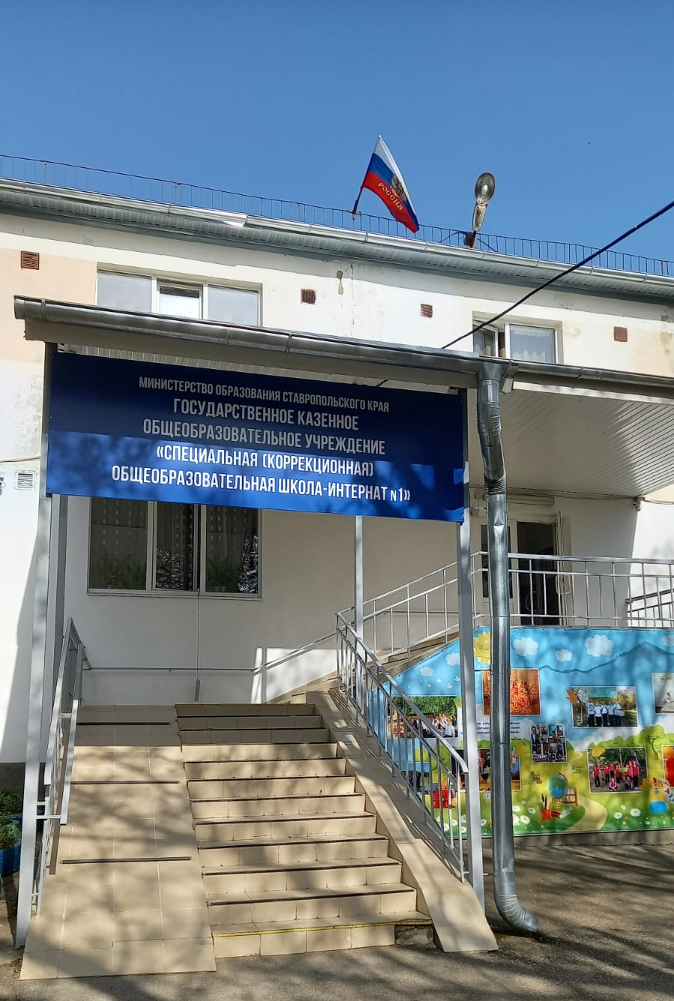
25 апреля 2022 года по рекомендациям министерства образования Ставропольского края в ГКОУ «Специальная (коррекционная) общеобразовательная школа-интернат №1» была проведена церемония поднятия Государственного флага Российской Федерации и исполнения гимна Российской Федерации.
Введение традиции поднятия Государственного флага Российской Федерации и исполнения гимна Российской Федерации в образовательных организациях перед началом новой учебной недели, включение государственных символов Российской Федерации в содержание процесса обучения и воспитания - важный элемент для формирования патриотизма у обучающихся.
